Кондрашин Сергей Федорович

ОСОБЕННОСТИ ОРГАНИЗАЦИИ

ВНЕУРОЧНОЙ ДЕЯТЕЛЬНОСТИ СТУДЕНТОВ

ПО БЕЗОПАСНОСТИ ЖИЗНЕДЕЯТЕЛЬНОСТИ

Кондрашин С.Ф. – преподаватель ОБЖ КГБ ПОУ "Хабаровский автомеханический колледж" РФ, Хабаровск, sergej.kondrashin.70@mail.ru

В статье рассматриваются вопросы организации внеурочной деятельности студентов колледжа по безопасности жизнедеятельности на примере реализации авторской программы кружка духовно-нравственной направленности «3D-БЕЗОПАСНОСТЬ».

Ключевые слова: безопасность жизнедеятельности, внеурочная деятельность,

3D-БЕЗОПАСНОСТЬ.

The article deals with the organization of extracurricular activities of college students on life safety on the example of the implementation of the author's program of the circle of spiritual and moral orientation "3D-SAFETY".

Keywords: life safety, extracurricular activities, 3D SECURITY.

Реализация государственной политики в области национальной безопасности Российской Федерации предусматривает повышение культуры безопасности жизнедеятельности населения, формирование которой начинается в детском и продолжается в юношеском возрасте. Вместе с тем, вопросы обеспечения безопасности жизни и профилактики травматизма всё ещё продолжают быть актуальными.

Проведенный мониторинг существующих форм и методов работы в направлении повышения уровня личной детской безопасности жизнедеятельности показал, что все они в той или иной мере имеют один существенный недостаток – практически отсутствуют программы, обучающие студентов избегать опасной для него ситуации в принципе, предупреждать сам факт возникновения опасности. Размыто само представление об опасности и её предвестниках. При огромном объеме информации, сложной к запоминанию и не систематизированной, имеет место недостаточная отработка самих практических навыков, уверенных действий в ситуации, угрожающей здоровью или жизни учащегося. Современные дети, подростки и юноши часто не в состоянии на практике оценить степень риска в создавшейся внештатной ситуации и применить соответствующие, полученные в школе, знания.

Программа представляет собой серию модульных интерактивных занятий по профилактике травматизма, направленных на передачу студентам знаний и устойчивых навыков сознательного сбережения собственной жизни и здоровья. Содержание занятий ориентировано на осмысленное понимание студентами необходимости личного участия в обеспечении собственной безопасности и формировании навыков культуры собственного безопасного поведения.

Программа является составной частью единой системы непрерывного образования, она позволяет расширить представления студентов об окружающем мире, углубить знания программного материала по курсам «Основы безопасности жизнедеятельности», «География», «Физическая культура», содействуя тем самым умственному и физическому развитию студентов. Отличительной особенностью Программы является практико-ориентированный комплексный подходе к выработке у студентов навыков безопасного поведения в дополнение к имеющимся или получаемым знаниям по предмету "ОБЖ". Программа не заменяет, а своими высокоэффективными методиками качественно дополняет существующие программы и формы работы со студентами в части формирования безопасного образа жизни. Её главный методический акцент направлен на личностный подход к каждому студенту в соответствии с его индивидуальными запросами к содержанию программы, на активизацию собственной познавательной деятельности студентов на различных этапах его обучения, которые дополняют друг друга (изучение теоретических аспектов, практическая отработка, самостоятельная работа).

Большая часть программы отведена практическим занятиям. Их можно проводить как на местности (в условиях природной среды и на специализированных полигонах), так и в помещении, в зависимости от темы и времени года.

Программа разработана на основе идеймодульной программы "Курс интерактивных занятий по профилактике детского травматизма и формированию культуры собственной безопасности "Универсальный КОД безопасности" (<https://ukbkurs.ru/>). В настоящий момент программа "Универсальный КОД безопасности" имеет разработанную методико-дидактическую базу для младших школьников 1-4 классов (6-10 лет) и школьников с 11 лет. В рамках программы "3D - безопасность" нами была развита идея обучить студентов комплексу собственных действий в нестандартной (опасной) ситуации, направленных на восприятие необходимой информации из окружающего мира, правильной оценки и адекватной быстрой реакции на неё для уменьшения вероятности наступления опасной ситуации (риска) и последующего травматизма.

Программа представляет собой серию интерактивных занятий, объединенных в модули, по профилактике травматизма, направленных на передачу учащимся знаний и устойчивых навыков сознательного сбережения собственной жизни и здоровья.Содержание занятий ориентировано на осмысленное понимание необходимости личного участия в обеспечении собственной безопасности и формировании навыков культуры собственного безопасного поведения. Тематическое планирование ориентированно на темы разделов учебного плана предмета "ОБЖ". Таким образом, в рамках каждого модуля, интерактивные занятия посвящены выработке у студентов практических навыков безопасного поведения в дополнение к имеющимся знаниям по учебному предмету "ОБЖ".

Цель программы: формирование у студентов стойких навыков безопасного поведения в различных экстремальных (внештатных) ситуациях и умений оказывать себе и окружающим первую необходимую действенную помощь.

Реализации основной цели Программы способствует решение следующих задач:

Личностные:

**-** формировать бережное, ответственное и компетентное отношение к физическому и психологическому здоровью, как собственному, так и других людей, умение оказывать первую помощь;

- развивать нравственное сознание и поведение на основе усвоения общечеловеческих ценностей принятие и реализацию ценностей здорового и безопасного образа жизни, потребности в физическом самосовершенствовании, занятиях спортивно-оздоровительной деятельностью, неприятие вредных привычек: курения, употребления алкоголя, наркотиков;

- формировать осмысленное понимание необходимости личного участия в обеспечении собственной безопасности.

Метапредметные:

- формировать устойчивые привычки к контролю окружающего пространства;

- формировать умения выявлять в окружающем пространстве индикаторы опасности и оценивать уровень возможного личного риска;

- передавать знания о классической схеме действий в типовых опасных ситуациях.

Образовательные (предметные)

- развивать устойчивые навыки собственных действий в различных опасных ситуациях (в соответствии с классической схемой);

- формировать навыки оказания элементарной помощи себе и окружающим в различных опасных ситуациях.

Системообразующим элементом Программы для мотивации студента к пониманию необходимости активного собственного участия в формировании культуры своей безопасности, обучению комплексу собственных действий в нестандартной (опасной) ситуации является некий универсальный алгоритм действий (практический инструмент), цель которого направлена на восприятие необходимой информации из окружающего мира, правильной её оценки и адекватной быстрой реакции на неё.

Называя свою программу "3D – Безопасность", мы вкладывали следующий смысл :

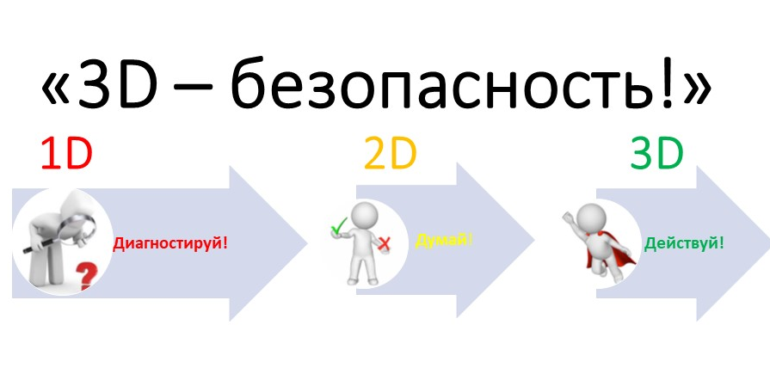

3D – Безопасность состоит из ключевых элементов и представляет собой схему простой последовательности действий, правильное выполнение которых обеспечивает уменьшение вероятности наступления опасной ситуации (риска) и её последствий:

3D = 1 D «Диагностируй» + 2 D «Думай» + 3 D «Действуй»:

• 1D Диагностируй (контролируй обстановку) — формирование устойчивой привычки к постоянному контролю окружающего пространства (звуки, запахи, свет, поведение животных и людей, изменения в природе и неживых объектах и пр.) и фиксации (обнаружению) различных сигналов, в том числе предвещающих опасность («индикаторы опасности»);

• 2D Думай (оценивай риски) ~ формирование навыков и умений анализировать полученные сигналы в соответствии с правилами безопасности по различным направлениям жизнедеятельности, выявлять среди них «индикаторы опасности» и оценивать уровень возможного личного риска.

• 3D Действуй (правильно, уверенно и быстро) —- передача знаний и выработка навыков по составлению классической схемы действий в типовых опасных ситуациях (ОБЖ), а затем — формирование умений по составлению собственного алгоритма действий (в соответствии с классической схемой) при наступлении конкретных опасных ситуаций.

Таким образом, при реализации программы "3D – Безопасность" все виды внеурочных занятий выходят за рамки учебной работы по ОБЖ. Однако они являются неотъемлемой частью всего учебно-воспитательного процесса, важнейшим средством воспитания и развития студентов 1-2 курсов колледжа.

Библиографический список

1. Воробьев Ю.Л. Основы формирования культуры безопасности жизнедеятельности населения / Ред. Ю.Л. Воробьев, В.А. Пучков, Р.А. Дурнев; МЧС России. М.: Деловой экспресс, 2006.

2. Мишин Б.И. Основы безопасности жизнедеятельности: Программно-метод. материалы. М.: Дрофа, 2001.

3. Учебник «Безопасность и защита населения в чрезвычайных ситуациях». Г.Н.Кириллов. М. Изд. НЦЭНАС. 2001г.